Ders 26

Pointerlar

Örnek size of bellek gösterimi

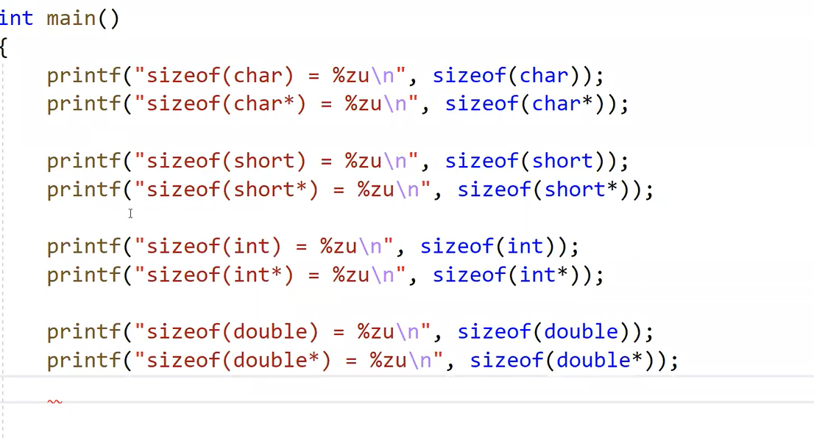

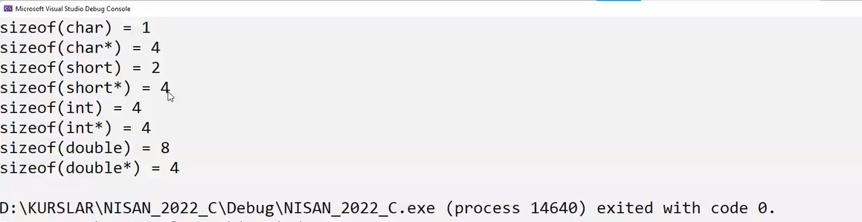

Örnek

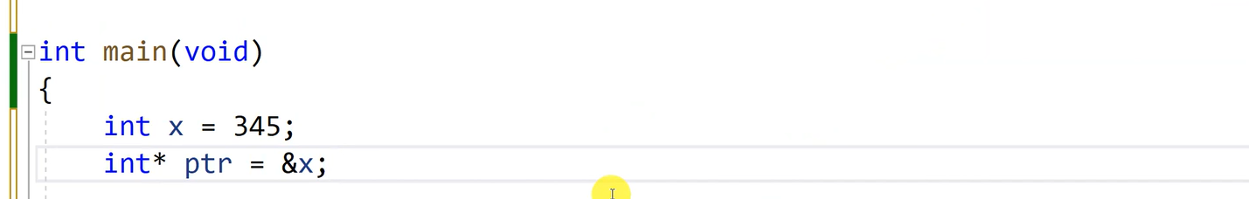

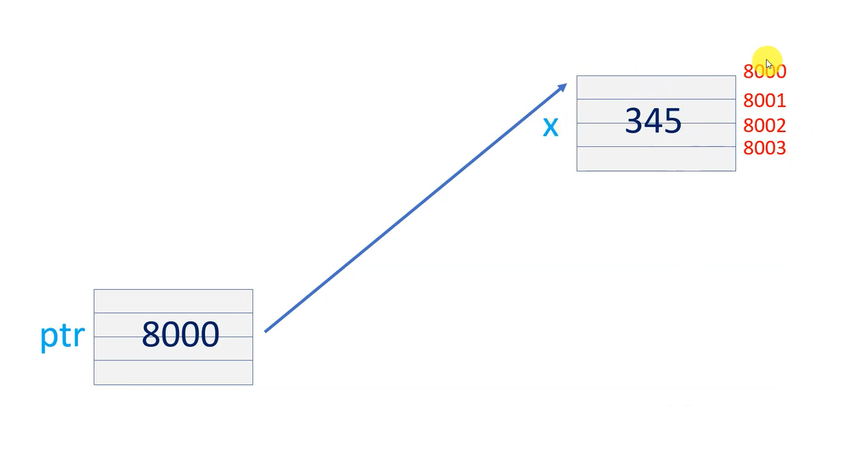

Örnek ekrana adres yazdıralım.

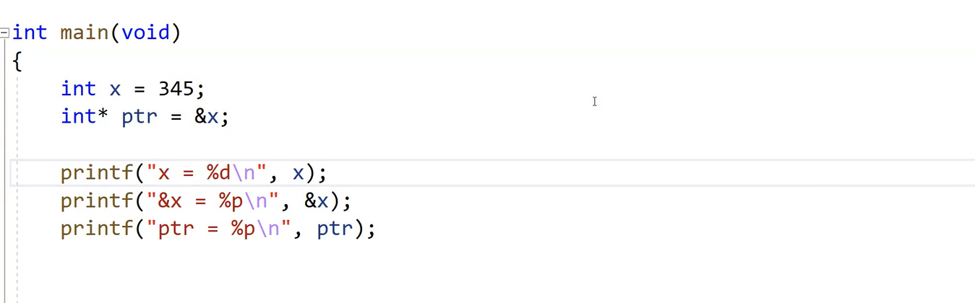

&Ptr nin adresini yazdıralım ptr den farklı olacak

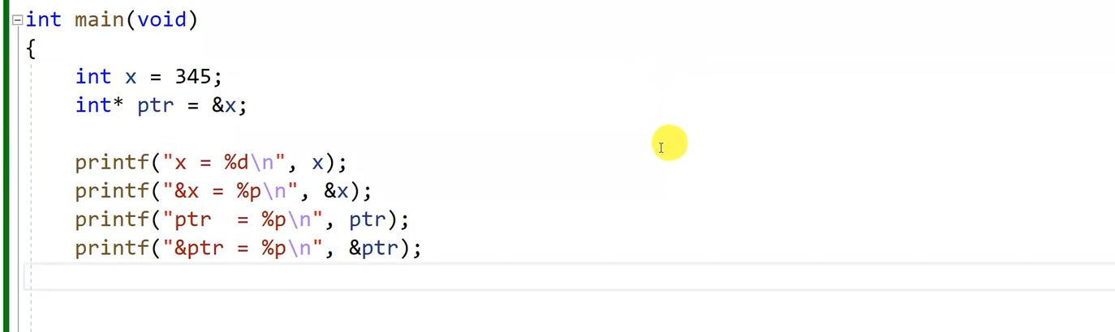

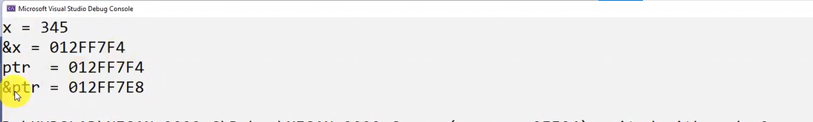

ÖRNEK DİZİNİN ADRESİ YAZDIRMA

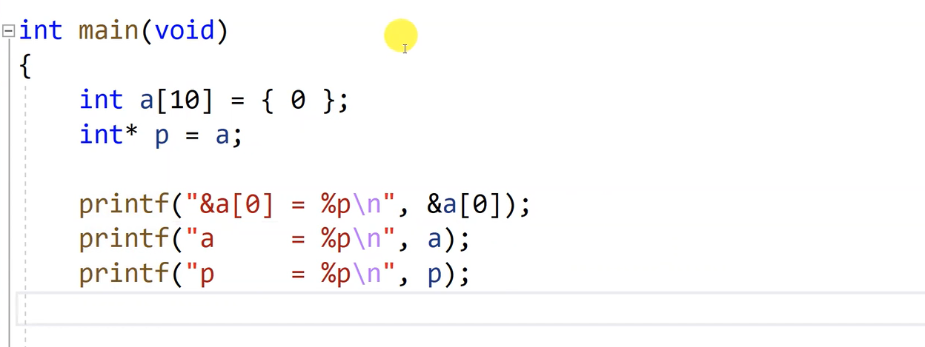

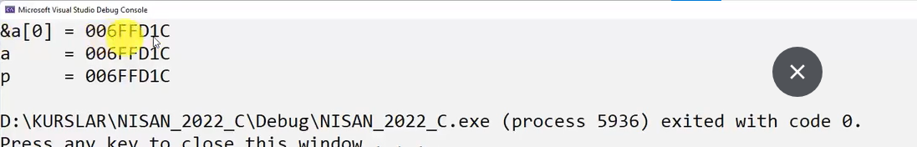

İLK DEĞER VERMEK

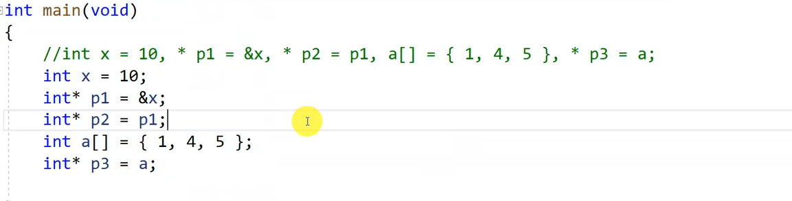

ÖRNEK

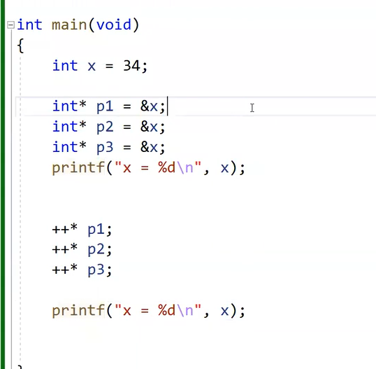

X =37 OLDU.

ÖRNEK

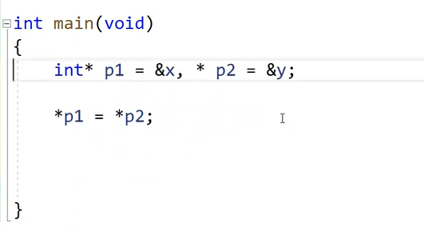

BURDA X=Y OLDU.

Örnek 4

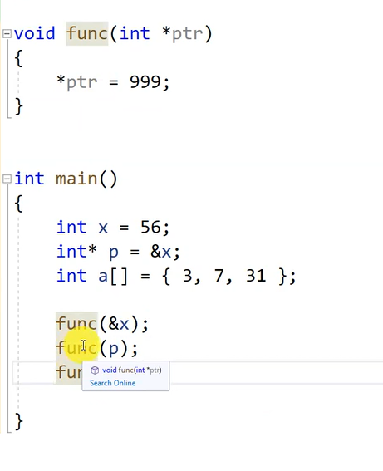

Birinci atama xe

2. atamada x e

3. atama dizinin ilk elemanına func(a)

Swap fonsiyonu ben yazdım

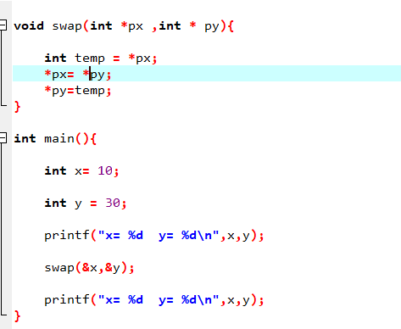

Hazır swap fonksiyonuna pointer adreslerini verdik.

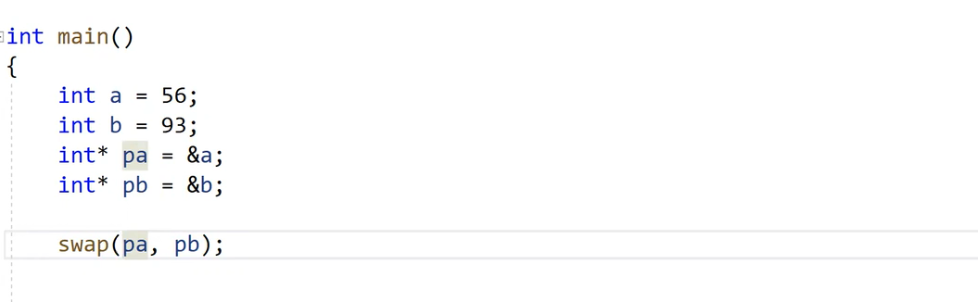

İlk eleamn değiştirme array decay

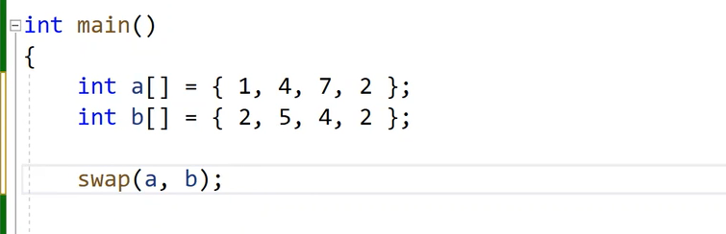

2 değişkenin büyüğü

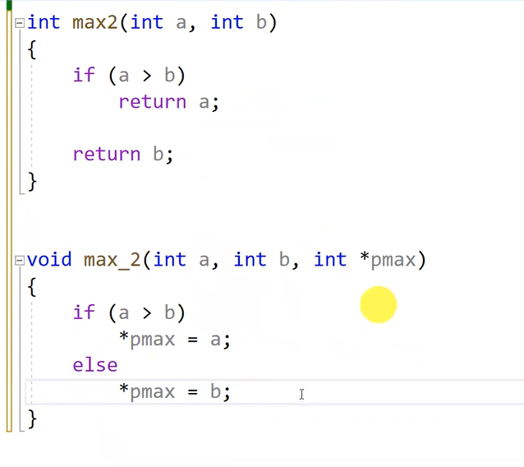

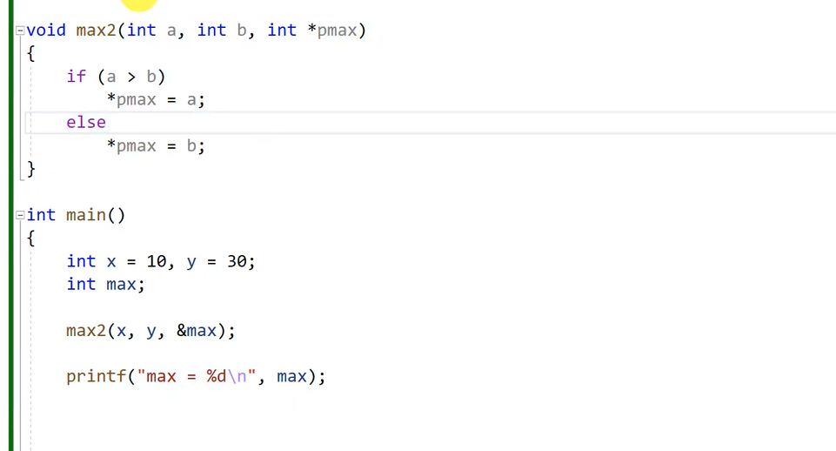

Bu öğretmek için yazıldı noramlde bu şekilde yazmayı tercih etmem. Daha zahmetli